## 专题9 表内除法（一）

**知识点梳理**

1.把物体一个一个地分，每份分得同样多，或者几个一份地分，分成同样多的几份的方法叫做平均分。

2.把一个数平均分成几份，求其中的一份是多少，用除法计算。

3.“ ÷ ”叫除号，除号前面的数叫做被除数，除号后面的数叫做除数，得数叫做商。除式

从前往后读作:几除以几；除式从后往前读作:几除几。

梯度训练

基础过关★

1.把8个“□”，每2个分成1份，可以分几份?如果平均分成2份，每份有几个?



1.【答案】 可分4份。每份4个。

2.先圈一圈，再填空。

（1）

12个“□”，每3个1份，可分成（　　　）份。

（2）△△△△△△△△△△

10个“△”，要分成2份，每份有（　　　）个。

（3）

16个“○”，每（　　　）个1份，可分成（　　　）份。

2.【答案】（1）4份

（2）△△△△△ △△△△△5个 （3）略

3.先画一画，再填一填。

（1）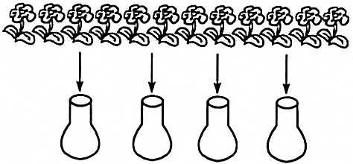将12朵花平均插在4个花瓶里，每个花瓶插（　 ）朵。

（2）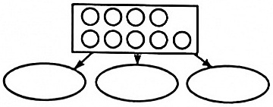 把9个“○”，平均分成3份，每份（　　　）个。

3.【答案】（1）3（2）3

4.看图列式。

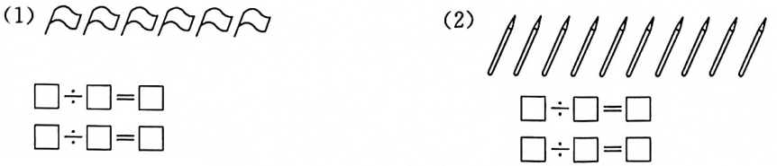

4.【答案】（1）6÷2=3， 6÷3=2（2）10÷2=5， 10÷5=2

5.看图填空。

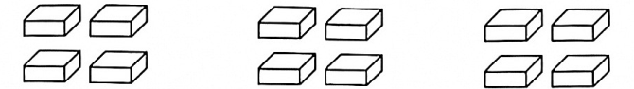

乘法算式□ × □ = □，表示□个□相加的和是□。

除法算式□ ÷ □ = □，表示把□个长方体平均分成□份，每份是□个。

□ ÷ □ = □，表示把□个长方体，每□个分成1份，可以分成□份。

5.【答案】（1）4×3=12， 3，4，12， 12÷3=4 ，12，3，4，12÷4=3 ，12，4，3

6.是平均分的，在（　　　）内打“√”，不是平均分的打“ × ”。

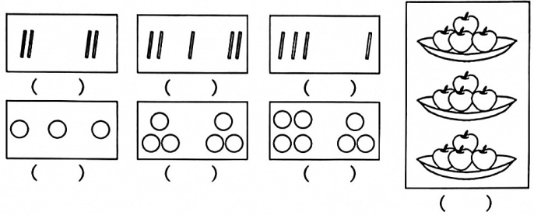

6.【答案】 

7.用线把得数相等的算式连起来。

3 × 2 16 ÷ 4

4 × 1 12 ÷ 2

2 × 2 15 ÷ 3

5 × 1 8 ÷ 2

7.【答案】 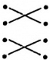

8.写出算式，再计算。

（1）被除数是12，除数是4，商是几?

（2）被除数是15，商是3，除数是几?

（3）商是4，除数是5，被除数是几?

8.【答案】（1）12÷4=3（2）15÷3=5（3）4×5=20

巩固达标★★

1.填空题。

（1）把12根，每3根1份，可以分成（　　　）份。

（2）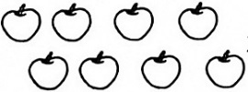 有（　　　）个苹果，每2个1份，共可分成（　　　）份。

（3）16 ÷ 4 = 4，被除数是（　　　），除数是（　　　），商是（　　　）。

（4）把15个气球，分成3份，每份有（　　　）个。

1.【答案】（1）4（2）8、4（3）16、4、4（4）5

2.判断题，对的打“√”，错的打“ × ”。

（1）6 ÷ 2 = 3表示把6平均分成2份，每份是3。（　　　）

（2）把8平均分成4份，每份是2，算式是8 ÷ 2 = 4。（　　　）

（3）被除数是15，除数是5，商是3，算式是15 ÷ 3 = 5。（　　　）

（4）20里有4个5，列式为20 ÷ 5 = 4。（　　　）

2.【答案】（1）√（2）×（3）×（4）√

3.选择题。

（1）有9个“□”，平均分成3份，对的是（　　　）。

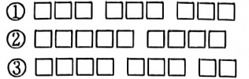

（2）把8个“○”平均分，有几种分法，对的是（　　　）。

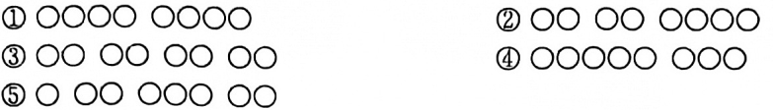

（3）把15平均分成3份，每份是多少?算式对的是（　　　）。

①15 ÷ 3 ②15 ÷ 5 ③3 × 5

3.【答案】（1）①（2）①③（3）①

4.在下列○内填上“ > ”“ < ”或“ = ”。

3 + 3○6 3 + 5○8 12 ÷ 3○4 3 × 3○6

3 × 5○8 12 ÷ 4○4 3 ÷ 3○6 15 ÷ 3○8

4.【答案】=、=、=、>、>、<、<、<

5.在下列○内填上“ + ”“ - ”“ × ”或“ ÷ ”，使等式成立。

15○5 = 3 18○2 = 9 6○6 = 0 10○5 = 5

18○6 = 3 20○5 = 4 15○10 = 5 8○8 = 1

5.【答案】÷、÷、－、－、÷、÷、－、÷

6.口算。

4 × 3 = 3 × 5 = 3 × 3 = 4 × 5 =

12 ÷ 4 = 15 ÷ 5 = 9 ÷ 3 = 20 ÷ 4 =

6.【答案】12、15、9、20、3、3、3、5

7.填表。

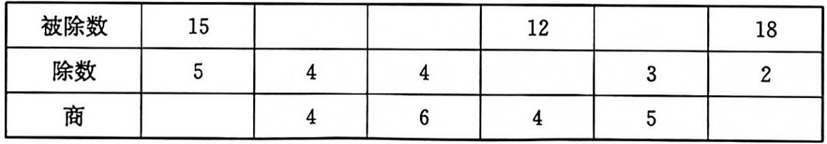

7.【答案】3、16、24、3、15、9

8.列式计算。

（1）20里有几个5?

（2）把15平均分成3份，每份是几?

（3）12除以3等于多少?

（4）除数是4，被除数是20，商是多少?

8.【答案】（1）20÷5=4（2）15÷3=5（3）12÷3=4（4）20÷4=5

拓展提升★★★

1.填空题。

（1）20 ÷ 4 = 5表示把（　　　）平均分成（　　　）份，每份是（　　　），也可以说是把（　　　）每（　　　）个分成1份，分成了（　　　）份。

（2）15 ÷ 5 = 3读作（　　　）除以（　　　），商是（　　　）。

（3）把18平均分成3份，求每份是多少的算式是（　 　　）。

把18分成每6个1份，求可以分成几份的算式是（　 　　）。

（4）找规律填数:①7，（　　　），19，（　　　），31，37；

②32，（　　　），8，（　　　），2。

1.【答案】（1）20、4、5、20、4、5（2）15、5、3（3）18÷3=6、18÷6=3（4）①13、 25②16、4

2.看图写算式。

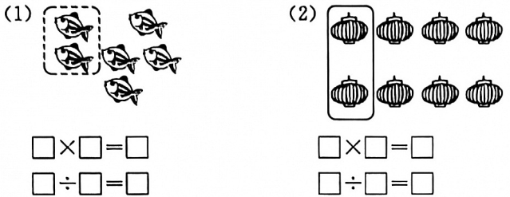

2.【答案】（1）2×3=6或3×2=6，6÷2=3或6÷3=2

（2）2×4=8或4×2=8，8÷2=4或8÷4=2

3.用3，5，15三个数编两道乘法算式和两道除法算式。

□ × □ = □ □ ÷ □ = □

□ × □ = □ □ ÷ □ = □

3.【答案】3×5=15，5×3=15，15÷3=5 ，15÷5=3

4.用卡片上的数摆成学过的除法算式。



4.【答案】12÷3=4， 12÷4=3 ，20÷4=5，20÷5=4 ，18÷6=3， 18÷3=6

5.计算题。

20 ÷ 5 + 4 = 6 ÷ 3 × 2 = 18 ÷ 6 - 3 = 12 - 6 - 6 =

2 × 2 × 2 = 3 × 3 × 3 = 0 ÷ 5 × 4 = 100 - 49 - 51 = 8 ÷ 2 ÷ 2 =

5.【答案】8、4、0、0、8、27、0、0、2

6.文字题。

（1）把20平均分成4份，每份是多少?如果平均分成5份，每份又是多少?

（2）用24除以6，再除以4，得多少?

（3）19除以5，商是多少?余数是多少?

（4）一个数比把25平均分成5份的数多5，这个数是多少?

6.【答案】（1）20÷4=520÷5=4，（2）24÷6÷4=1，（3）19÷5=3……4，（4）25÷5+5=10

7.要运36吨化肥，3辆拖拉机2次运了6吨，照这样计算，6辆拖拉机几次能运完?

7.【答案】6÷2+3=1（吨），36÷（6×1）=6（次）

8.有一批苹果，每筐装6千克，可以装满7筐。如果只有6个筐来装，要把苹果都装上，平均每筐要多装多少千克?（用两种方法解）

8.【答案】方法一：6×7÷6-6=1（千克）方法二：6×（7-6）÷6=1（千克）